Auschwitz-Birkenau

La vie avant l’arrestation :

La plupart des arrestations étaient en Hongrie, en Pologne et dans d’autres pays de l’Est. Les gens travaillaient et menaient une vie a peu près normale. Comme Charles Naparstek qui est né à Varsovie. Ses parents ont immigrés à Paris alors qu’il est tout petit. Après l’école primaire, il reçoit une formation de prothésiste dentaire à l’école technique juive de la rue des Rosiers.

Les circonstances de l’arrestation et déportation :

Les arrestations étaient brutales. C’était valable pour tout le monde, les enfants comme les bébés. Le 19 Juillet 1942 Charles est arrêté par les Allemands lorsqu’il était petit, avec son frère Raymond en tentant de passer clandestinement la ligne de démarcation. On les serrait dans des wagons, ils n’étaient pas loin d’une centaine à l’intérieur. Il n’y avait aucune hygiène et aucun confort et ils étaient tous debout car il n’y avait pas de place pour s’assoire. Il y avait des morts, qui étaient jetés sur le chemin sans que le wagon ne s’arrête.

La vie a Auschwitz Birkenau :

A l’arrivée, le tri commence. Les enfants, les nourrissons et les faibles sont tués directement ; tandis que Charles a été séparé de son frère Raymond dès son arrivé au camps. Ils sont rasés à nu, et leurs cheveux servent à faire du tissu. Ils n’ont plus de nom, il est remplacé par un numéro de matricule qui est une sorte de tatouage. Toutes leurs affaires leur sont enlevées. Par la suite les détenus sont tué dans les chambres a gaz et brûlés dans les crématoires. Il y avait des choses horribles dans les camps comme des essais d’avion à réaction et un médecin fou qui faisait des expériences sur les jumeaux. Les détenus essayaient parfois de s’évadés mais cela finissait souvent très mal.

La vie après Auschwitz :

Le bilan des morts est très élevé. En effet il y eu cinq à six millions de morts ; dont la moitié qui était Polonais. Après peu de libération, les anciens détenus sont suivies médicalement et psychologiquement. Ceci ne dure pas. De retour à Paris, Charles Naparstek retrouve certains membre de sa famille et reprend son travail de mécanicien dentiste en 1948 et il est commerçant en vêtement en 1950 après son mariage. Il eu deux enfants et quatre petits-enfants.

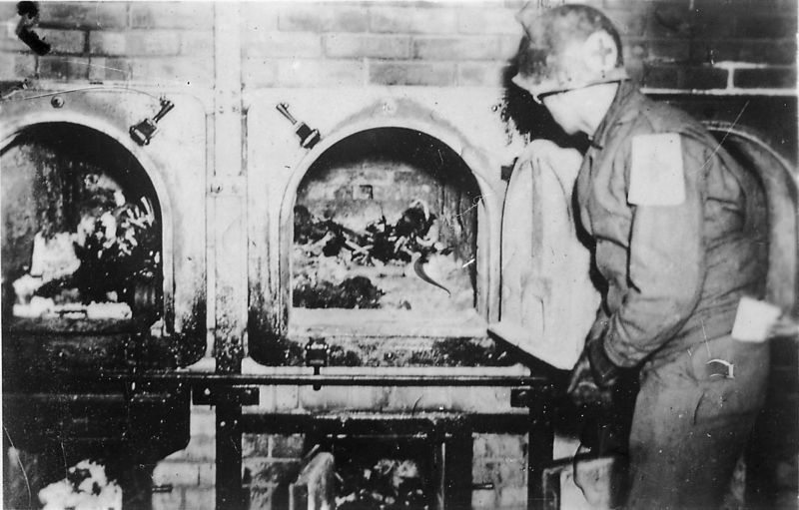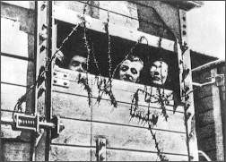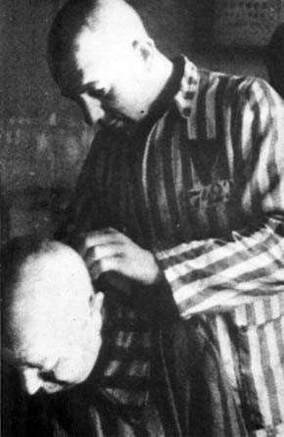
Les crématoires Les déportés dans les wagons Les Hommes rasés
Et tatoués

Mounir, Noëlle, Daniel et Athénaïs

